**Título**

Elaboración de un protocolo que disminuya la discriminación racial algorítmica en la creación de algoritmos de machine learning a partir del análisis de algoritmos discriminatorios implementados durante el periodo de 2016 - 2021 para su adaptación en México.

**Planteamiento del problema**

¿Cómo disminuir la discriminación racial algorítmica en la creación de algoritmos de machine learning a partir del análisis de algoritmos discriminatorios implementados durante el periodo de 2016 a 2021 con la creación de un protocolo para su adaptación en México?

La cantidad de ejemplos donde algoritmos aplicados en la vida diaria generaban resultados discriminatorios y de índole racista, fungió como aliciente para la elección de este tema. Los algoritmos producen discriminación si son entrenados con datos de entrada sesgados, imprecisos o no representativos [7] estos se dan forma involuntaria ya sea debido a que los algoritmos de toma de decisiones en la práctica son entrenados con muestras que presentan una variedad de sesgos y a las cuales se les toma como verdad absoluta [16], por negligencia o falta de diversidad. Estos sesgos usualmente pueden reflejar profundos y escondidos desbalances en la infraestructura de las instituciones y las relaciones de poder social [4]. Al entender cuáles son los factores que generan la discriminación algorítmica, se pretende buscar una forma de disminuirla.

**Preguntas**

¿Qué es la discriminación?

¿Qué es el racismo?

¿Qué es machine learning?

¿Qué es la discriminación racial algorítmica?

¿Qué es un protocolo?

**Objetivo general**

* Elaborar un protocolo que disminuya la discriminación racial algorítmica en los futuros algoritmos de machine learning adaptados a la sociedad mexicana a partir del análisis de algoritmos discriminatorios implementados durante el periodo 2016 - 2021.

**Objetivos específicos**

* Encontrar las principales razones por las cuales ocurre el sesgo racial dentro de los algoritmos discriminantes.
* Investigar cómo el racismo afecta a los individuos de forma socioeconómica.
* Entender cómo funcionan las técnicas utilizadas de machine learning
* Observar cómo están entrenados los algoritmos para que estos realicen. la discriminación racial algorítmica
* Adaptar, dentro de México, las soluciones que se han propuesto con respecto a los algoritmos discriminatorios.

**Variables**

Dependiente = Protocolo que disminuya la discriminación racial algorítmica

Independiente = Análisis de algoritmos discriminatorios

**Hipótesis**

A partir del análisis de algoritmos discriminatorios previamente implementados se obtendrá un protocolo que al ser ejecutado disminuya la creación de algoritmos discriminatorios queimpacten de forma negativa a diversos aspectos de la sociedad.

**Justificación**

Para nosotros es importante hacer esta investigación debido a que consideramos que es relevante tanto en el ámbito de las ciencias de la computación por la importancia que han adquirido el uso de algoritmos de machine learning en nuestro día a día y por el impacto que puede propiciar un sesgo racial algorítmico en la población, además de ser una muestra fehaciente de la discriminación que continua existiendo en nuestra sociedad, siendo esto ocasionado por diversos fallos dentro de las áreas debido a que los datos ya son sesgados desde antes, porque existen clases sociales que se han visto beneficiadas por el racismo estructural durante un largo periodo de tiempo, hasta la actualidad, y con ello han ganado ventajas sobre los demás, esto ha creado desigualdades y puede que los algoritmos se basen en estas desigualdades para generar discriminación.

.

En la Ciencia de Datos, nos ayuda a crear un proceso en el cual se puede generar un enriquecimiento entendiendo estos puntos, ya que, por ahora, no se ha podido tener claro cómo es que el algoritmo aprende técnicas raciales. La presente investigación se enfocará en el estudio de algoritmos discriminantes, analizando el por qué estos ocurren, ya que la implementación afecta entornos sociales, laborales y políticos que puede llegar a agrandar las brechas de desigualdad ya existentes.

Por lo tanto, se busca encontrar la causa de estos y con esta idea en mente, proponer mejores prácticas tomando como centro del estudio a los mexicanos, para que no se vean afectados por la discriminación presente en el uso de servicios que pueden utilizar este tipo de algoritmos.

Se pretende ahondar en esta problemática mediante el planteamiento de las bases para un proceso de creación de algoritmos de Machine learning donde se busque disminuir la discriminación algorítmica mediante la elaboración de un protocolo que especifique los procesos para la elaboración de algoritmos no discriminatorios. Los resultados que esperamos obtener pueden apoyar a la teoría de que los algoritmos discriminatorios discriminan por un mal uso de datos ya que los algoritmos aprenden de los datos existentes.

**Cronograma de actividades**

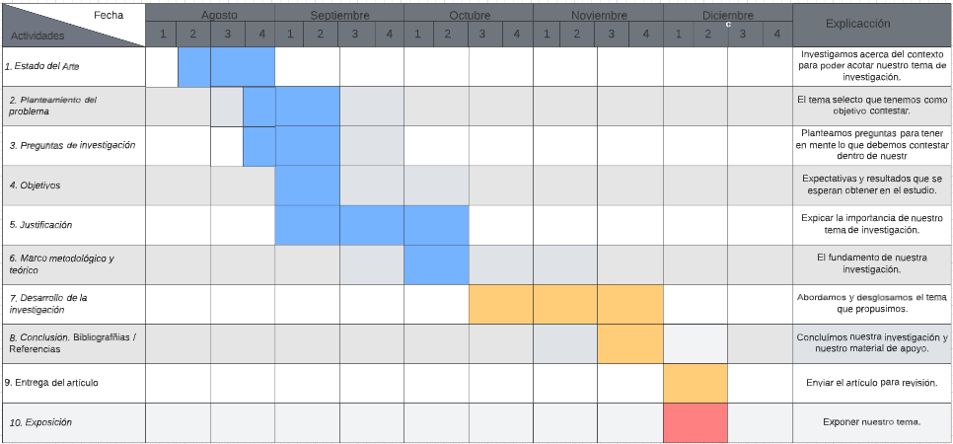

**Bibliografías:**

1. [Turner Lee, N.](https://www.emerald.com/insight/search?q=Nicol%20Turner%20Lee) (2018), "Detecting racial bias in algorithms and machine learning", [Journal of Information, Communication and Ethics in Society](https://www.emerald.com/insight/publication/issn/1477-996X), Vol. 16 No. 3, pp. 252-260. <https://doi.org/10.1108/JICES-06-2018-0056>
2. Snow, Jackie. (2018) ""We're in a diversity crisis": cofounder of Black in AI on what's poisoning algorithms in our lives". *MIT Technology Review*.
3. Kochi Erica "White Paper: How to Prevent Discriminatory Outcomes in Machine Learning". *World Economic Forum*. 12 March 2018.
4. Zou, James; Schiebinger, Londa (July 2018). "AI can be sexist and racist — it's time to make it fair". *Nature*. **559** (7714): 324–326. Bibcode:2018Natur.559..324Z. doi:10.1038/d41586-018-05707-8. PMID 30018439.
5. Simonite, Tom (2018) "AI Is the Future—But Where Are the Women?". *Wired*. ISSN 1059-1028.
6. Obermeyer, Powers, Vogeli, & Mullainathan. (2019). Dissecting racial bias in an algorithm used to manage the health of populations. Science, 366(6464), 447-453. 10.1126/science.aax2342
7. Köchling, A., Wehner, M.C. Discriminated by an algorithm: a systematic review of discrimination and fairness by algorithmic decision-making in the context of HR recruitment and HR development. Bus Res 13, 795–848 (2020). https://doi.org/10.1007/s40685-020-00134-w
8. How Some Algorithm Lending Programs Discriminate Against Minorities. (2018, 24 noviembre). Npr. Recuperado 24 de agosto de 2022, de <https://choice.npr.org/index.html?origin=https://www.npr.org/2018/11/24/670513608/how-some-algorithm-lending-programs-discriminate-against-minorities>
9. Cave, S., Dihal, K. The Whiteness of AI. *Philos. Technol.* 33, 685–703 (2020). https://doi.org/10.1007/s13347-020-00415-6
10. Arnold, David, Will Dobbie, and Peter Hull. 2021. "Measuring Racial Discrimination in Algorithms." *AEA Papers and Proceedings*, 111: 49-54.
11. Olivia Gall, Ermanno Vitale, Sylvia Schmelkes. 2005. “La Discriminación Racial” pdf.
12. Obermeyer , Z. , Powers , B. , Vogeli , C. Mullainathan , S. *Science* 336 , 447–453 (2019).
13. Vlasceanu, M. ,Amodio, D. (2022) “Propagation of Societal Gender inequality by internet search algorithms”, National Academy of Sciences, PubMed ID 35858360, ISSN 00278424
14. W. D. Heaven. "Predictive policing algorithms are racist. They need to be dismantled". MIT Technology Review.  
     <https://www.technologyreview.com/2020/07/17/1005396/predictive-policing-algorithms-racist-dismantled-machine-learning-bias-criminal-justice/> (accedido el 25 de agosto de 2022).
15. C. Buenadicha, G. Galdon Clavell, C. Pombo, D. Loewe y M. Paz Hermosilla, *LA GESTIÓN ÉTICA DE LOS DATOS*. BID, 2019.
16. M. Rateike, O. Mineeva, A. Majumdar, K. Gummadi, I. Valera, (2022) “Don't Throw it Away! The utility of unlabeled Data in fair Decision Making”
17. J. Ogata. "Coolhuntermx - Tecnología y discriminación, racismo en los algoritmos". Coolhuntermx. <https://coolhuntermx.com/racismo-en-los-algoritmos-mundo-digital-jumko-ogata/> (accedido el 25 de agosto de 2022).
18. Ángel Jiménez de Luis. "¿Es racista el algoritmo de Twitter?" ELMUNDO. <https://www.elmundo.es/tecnologia/2020/09/22/5f68efe3fc6c83b9088b465b.html> (accedido el 25 de agosto de 2022).
19. P. Rivas Vallejo, *Discriminación algorítmica: detección, prevención y tutela*. Madrid, 2021.
20. A. Pandey y A. Caliskan, *Disparate Impact of Artificial Intelligence Bias in Ridehailing Economy’s Price Discrimination Algorithms*. 2021.